CPEM n° 46 Historia 1°
Tema: Las Sociedades Hidráulicas
¡Hola! Esperamos que se encuentren muy bien y que las vacaciones de invierno hayan servido para descansar y recargar energías. Para las actividades de esta semana de historia, les proponemos trabajar sobre las sociedades hidráulicas, vamos a ver un video en el link que está abajo y luego resolver algunas consignas. Cualquier consulta, no duden en escribirnos.

1°A – Prof. Manuel Martínez – manuelsantiagomartinez@yahoo.com.ar
1°B - Constanza Rojo – profeconstanzarojo@gmail.com
1°C – sincredito2015@gmail.com
1°D – nietopabloedgardo82@gmail.com

Fecha de entrega: 05-08-2020
Ver el video en el link y responder
https://www.educ.ar/recursos/50748/civilizaciones-agrarias-arquitectura-e-historia-egipto-mesopotamia

- Explica todos los cambios que introdujo la agricultura.
- ¿Ocurrió de la misma manera en todos los lugares?
- ¿Por qué la geografía de la Mesopotamia fue importante para el nacimiento de la agricultura?
- ¿Cómo fue la organización social que nació junto con la agricultura? Explica.
- Indica Verdadero o Falso y justifica las falsas:
  - Mesopotamia significa, “región entre montañas”.
  - En Mesopotamia hubo una organización política unificada, llamada Gran Mesopotamia.
  - El principal río de Egipto es el Nilo.
  - El desierto era llamado tierra roja.
  - En América, la agricultura nació en Mesoamérica y Argentina.
- Desarrolla las características de la sociedad egipcia.
- ¿Qué significa que Egipto era un Estado teocrático?
- ¿Qué son las chinampas?
- ¿Qué funciones cumplían los Ziggurat y las pirámides egipcias?
- En conclusión, ¿qué entendiste por sociedades hidráulicas? ¿Podrías definirlas?
- Observa las imágenes y, de acuerdo a lo observado en el video, indica un título a cada imagen:

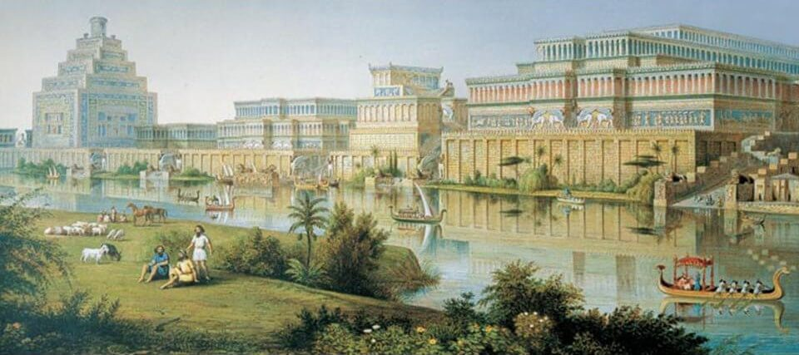
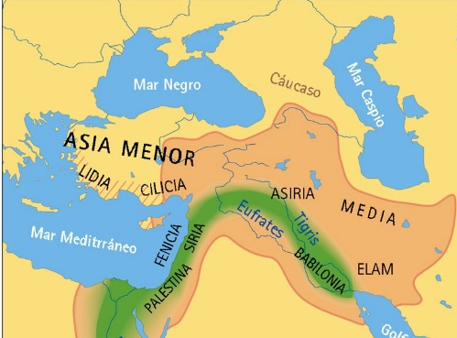
A: B: C:

